Шевцова Татьяна Анатольевна
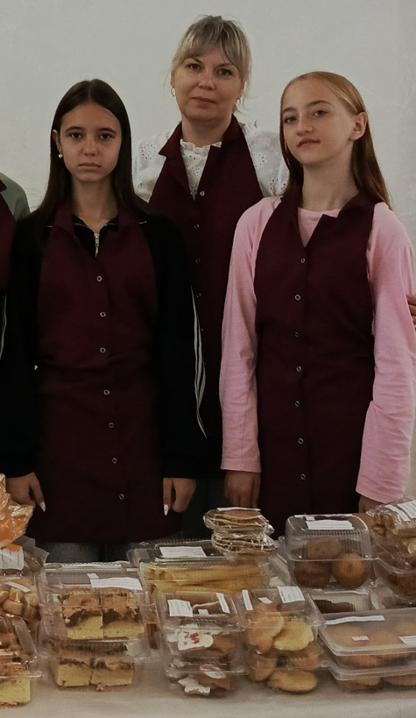
Должность | Инструктор по труду
Уровень профессионального образования | Среднее профессиональное
Специальность, направление | Технология продуктов общественного питания
Сведения о повышении квалификации за последние 3 года и переподготовке | -АНОО ДПО Академия образования взрослых «Альтернатива» «Оказание первой медицинской помощи педагогическими работниками образовательных организаций», 72ч, 31.01.2025г.  -ООО «Инфоурок»,  «Профилактика и коррекция деструктивного поведения подростков: суицидальные риски, эмоциональные расстройства и зависимости» 5ч. 24.02.2025г  -ООО Московский ИПП и ПК педагогов, «Современные тенденции в воспитании и социализации детей», 72ч, 19.03.2025г  -ООО Московский ИПП и ПК педагогов, «Организация образовательного процесса: воспитательная работа, дополнительное образование, внеурочная деятельность»,72ч, 09.2025г
Общий стаж работы | 24 года
В данном учреждении | 18 лет

